Государственное бюджетное учреждение здравоохранения города Москвы

Филиал №2 "Детская городская поликлиника № 105

Департамента здравоохранения города Москвы"

Информация о работе
филиала № 2
ГБУЗ «ДГП № 105 ДЗМ»
за 2014 год

Москва, Зеленоград 2015 год
Показатели здоровья населения

В филиале № 2 ГБУЗ «ДГП № 105 ДЗМ» на 01.01.15 обслуживается 7275 детей от 0 до 14 лет (в 2013 году — 6959), из них до 1 года – 422 (в 2013 году - 353) ребенка.
В поликлинике развернуто 8 педиатрических участков, из них 1 подростковый врач, обслуживающий 1035 подростков (в 2013 году - 848).
Таким образом, в сравнении с 2013 годом в 2014 году количество детей от 0 до 14 лет стало больше на 316 человек, количество детей до 1 года увеличилось на 69 человек, подростков в 2014 году стало больше на 187 человек.

Численность детского населения поликлиники в 2014 году составила 8310 человек, что на 503 человека больше, чем в 2013 году (7807 человек).
Прикрепленное население:
- жители Москвы – 631 (2013г.- 487);
- иногородние – 1076 (2013г. – 891) .
Смертность: в 2014 году - 0, 2013г. – 2 случая.

Отделение профилактики

Поликлиника обслуживает 5 образовательных учреждений, в их составе 12 детских садов. В 2014 году всего детей в образовательных учреждениях — 7602 (+ 205), из них в школах 5822 (+ 365), в детских садах — 1780 (- 160 детей), в 2013 году всего детей в образовательных учреждениях — 7397, из них в школах 5457, в детских садах — 1940. Таким образом, количество детей в образовательных учреждениях в 2014 году стало больше на 205 человек, в школах больше на 365 детей. В детских садах детей стало меньше на 160 детей.

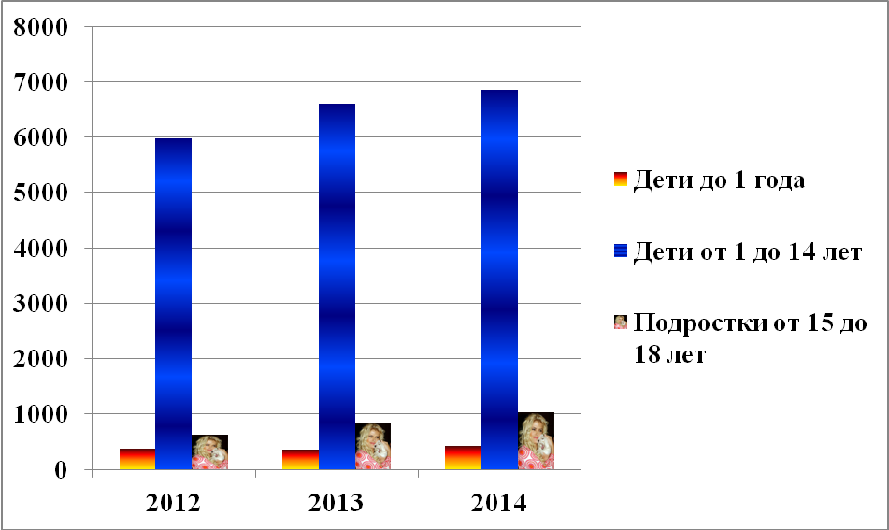
Иллюстрация 1:
Численность детского населения филиала "№ 2 ГБУЗ "ДГП № 105 ДЗМ"

Из диаграммы видно, что ежегодно растет количество детского населения, прикрепленного к филиалу № 2 ГБУЗ №ДГП № 105 ДЗМ».

Развитие материально-технической базы учреждения

В 2014 году продолжилась работа по укреплению и поддержанию в рабочем состоянии основного здания корпуса 348 «А» стр.1, систем обеспечения, технического и медицинского оборудования, инвентаря.
Закуплены поликлиникой 18 водоналивных барьеров для ограничения движения пациентов по периметру поликлиники в зимний период в целях безопасности пациентов.
В 2014 году из ДГП № 105 получен проектор для демонстрации презентаций.
В 2014 году было закуплено следующее медицинское оборудование:

- аппарат УВЧ-80-”НАН-ЭМА” – 1 единица;
- аппарат Микро - ЛЭНАР (аппарат для электротранквилизации);
- анализатор для определения концентрации угарного газа в выдыхаемом воздухе Micro CO (Micro Medical, Великобритания) — 1 единица.

В 2014 году продолжилось внедрение информационных технологий, включая единую общегородскую систему управления потоками пациентов ЕМИАС (запись на прием к врачу в электронном виде).
Проведено внедрение электронных рецептов, электронных листков нетрудоспособности.

Подготовка и повышение квалификации кадров

В 2014 году выполнены основные мероприятия по развитию кадрового потенциала учреждения, по подготовке медицинских кадров и прочих специалистов системы здравоохранения, включая:
- целевую подготовку специалистов прошли: врачи – 1 человек, медсестры – 23 человека.
Обучение по ГО и МР прошли 2 медицинские сестры, 2 врача и 1 оператор.

Совершенствование диагностической, лечебной, реабилитационной помощи и внедрение современных технологий

В 2014 году продолжилось выполнение государственного задания и реализация государственных гарантий бесплатного оказания гражданам медицинской помощи в г. Москве и государственных целевых программ. Проведена диспансеризация детей-сирот и детей, оказавшихся в трудной жизненной ситуации: всего – 140 человек (в 2013 году — 140 человек), диспансеризация подопечных и усыновленных детей — всего 36 человек (в 2013 году 58 детей).
Проведена углубленная диспансеризация 14-ти летних подростков в количестве 444 человек, в 2013г. – 350 человек, всего в 2014 году на 94 человека больше.
Проводился анализ качества диагностики и лечения в учреждении, внедрение в деятельность учреждения современных технологий профилактики, диагностики, лечения и реабилитации.
В течение 2014 года анализировалась удовлетворенность населения оказанием медицинской помощи на основе данных об обращениях граждан и социологических опросов. Удовлетворенность населения качеством обслуживания в поликлинике в 2014 году составила 97%, в 2013 году — 96,0 %.
Продолжились мероприятия по укреплению амбулаторно-поликлинического звена, развития новых форм обслуживания в поликлинике. С 18 июля 2014 года введены и успешно применяются платные услуги, в том числе иммунизация с применением импортных вакцин, оказание услуги на дому по желанию пациента, например забор материала для анализов.

Работа с диспансерной группой пациентов

Всего состояло на диспансерном учете в филиале № 2 ГБУЗ «ДГП № 105 ДЗМ» в 2014 году 1257 человек, в 2013 году — 1034 ребенка. Впервые взято на диспансерный учет в 2014 году 227 детей (в 2013 году — 140 детей), снято с диспансерного учета в 2014 году 154 ребенка (в 2013 — 158 детей).

Иллюстрация 2:
Движение диспансерной группы пациентов по годам
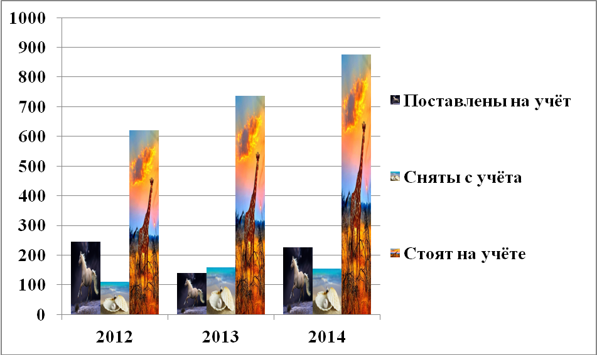
Из диаграммы видно, что количество состоящих на диспансерном учете детей растет с каждым годом.

Работа Отделения круглосуточной медицинской помощи детям на дому
В 2014 году успешно функционировало Отделение круглосуточной медицинской помощи. В 2014 году количество обслуживаемых детей в Зеленограде 42046, в 2013 году - 41114 человек, в 2014 году было обслужено 11006 вызовов, что на 1467 вызовов больше, чем в предыдущем году (в 2013 году — 9539 вызовов).

Иллюстрация 3:

Динамика вызовов ОКМПДНД по годам

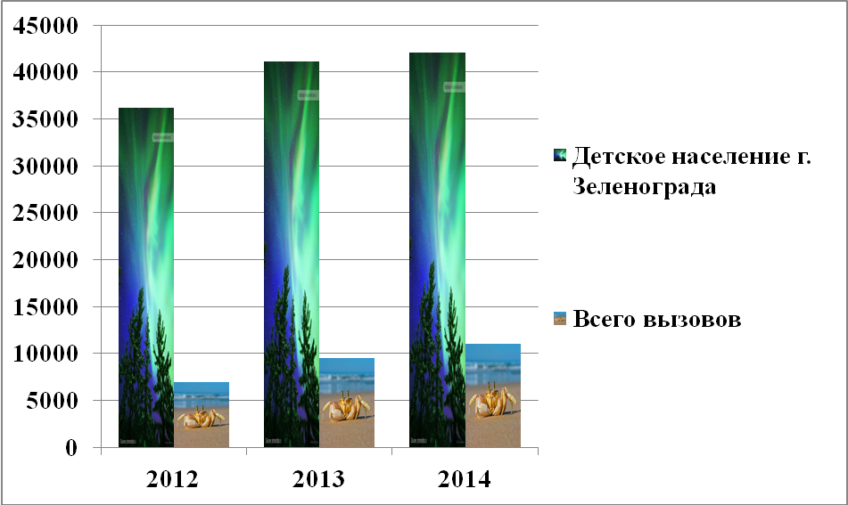

Из диаграммы видно, что количество обращений в ОКМПД растет пропорционально количеству детского населения Зеленоградского округа г. Москвы.

В поликлинике в 2014 году продолжает работу Отделение восстановительной медицины, в котором проходят реабилитацию дети с выявленной патологией, проводятся занятия лечебной физкультурой, физиотерапевтические процедуры, имеется бассейн, водолечебница. В 2014 году всего закончили лечение 6224 детей, в 2013 году — 4243 ребенка. Таким образом, пролеченных в 2014 году в отделении восстановительной медицины больше на 1981 человека.

Санитарно-гигиеническое обучение населения
В 2014 году в филиале № 2 ГБУЗ «ДГП № 105 ДЗМ» проводились мероприятия, по санитарно-гигиеническому обучению населения:
- применялось использование различных форм массового распространения гигиенических знаний среди населения (публикации санитарно-просветительных статей в периодических изданиях и в газете «Будь здоров, Зеленоград!», в холлах поликлиники размещены наглядные стенды по пропаганде здорового образа жизни и санитарно-гигиенических знаний);
- ежемесячно организовывались встречи с медицинскими работниками, проводились лекции, беседы, разъяснения;
- совершенствовалась работа по распространению современных форм привлечения населения к здоровому образу жизни путем использования комплекта оборудования для наглядной агитации, размещенного в холле поликлиники;
- проводились встречи с населением 26.03.2014 в муниципалитете «Савелки»; 23.04.14, 19.08.2014, 26.11.14 в филиале № 2 ГБУЗ «ДГП № 105 ДЗМ».
Приложение
1. Деятельность учреждения

1.1. Штаты учреждения

Наименование  должности | Данные за год,  предшествующий отчетному |  | Отчетный период |  | Изменение  числа  занятых  должностей (%)
Наименование  должности | Число штатных  должностей в  целом по  учреждению | Число  занятых  должностей  в целом по  учреждению | Число  должностей  в целом по  учреждению  штатных | Число  должностей  в целом по  учреждению  занятых | Изменение  числа  занятых  должностей (%)
Врачи | 43,05 | 43,05 | 42,5 | 40,5 | 12,6%
Средний  медицинский  персонал | 116,00 | 101,85 | 117 | 97,5 | 50,3%
Всего  должностей | 185,25 | 180,65 | 187,5 | 176,25 | 43%

1.2. Работа врачей поликлиники

Отчетный период | Число посещений  врачей, включая  профилактические,  всего | Число  посещений  врачей по  поводу  заболеваний | Число  посещений  врачами на  дому
За год, предшествующий  отчетному | 173196 | 78488 | 29391
За отчетный период | 181864 | 68785 | 27708
Динамика показателя (%) | + 4,8% | - 12,4% | - 5,8%

Комментарий: число посещений в поликлинике в 2014 году выросло в сравнении с 2013 годом на 8668 за счет медицинских осмотров несовершеннолетних.

2. Профилактическая работа. Диспансерное наблюдение

2.1. Профилактические осмотры, проведенные
в филиале № 2 «ГБУЗ ДГП № 105 ДЗМ»

Контингенты | Подлежало  осмотрам | Осмотрено | Подлежало  осмотрам | Осмотрено
Контингенты | За 2014 год | За 2014 год | За 2013 год | За 2013год
Всего детей в  возрасте 15-17 лет  включительно (кроме обучающихся в школах) | 139 | 139 | 32 | 32
Контингенты  населения,  осмотренные в  порядке  периодических  осмотров, - всего | 7888 | 7888 | 4531 | 4531
Население,  осмотренное в  порядке проведения  дополнительной  диспансеризации  работающих граждан | - | - | - | -

2.3. Численность инвалидов, состоящих на учете
лечебно-профилактического учреждения

Группа  инвалидности | Взрослые 18 лет и  старше |  | Дети-инвалиды |  | Инвалиды  вследствие аварии  на Чернобыльской  АЭС
 | За 2013 год | За  2014 год | За 2013 год | За  2014 год | За 2013 год | За  2014 год
I группа
II группа
III группа
Всего | - | - | 120 | 121 | - | -

2.4. Деятельность отделения (кабинета)
медицинской профилактики

Показатель | Год,  предшествующий  отчетному | Отчетный  период | Динамика  показателя
Число лиц, обученных основам здорового  образа жизни, - всего | 967 | 1234 | 11,7%
Число медицинских работников,  обученных методике профилактики  заболеваний и укрепления здоровья, -  всего | - | -
Число пациентов, обученных в "школах",  - всего | - | -
в том числе:  школе для беременных | - | -
школе для беременных с сердечной  недостаточностью | - | -
школе для больных на хроническом  диализе | - | -
школе для больных артериальной  гипертензией | - | -
школе для больных с заболеванием  суставов и позвоночника | - | -
школе для больных бронхиальной астмой | - | -
школе для больных сахарным диабетом | - | -
прочих школах <*> | - | -
Число проведенных массовых мероприятий  - всего | 2 | 4 | 200%
Число лиц, участвующих в мероприятиях | 112 | 157 | 28,7%

2.5. Деятельность Центров здоровья

Показатель | Год,  предшествующий  отчетному | Отчетный  период | Динамика  показателя
Число лиц, обратившихся в центры  здоровья,  0 до 14 лет  15-17 лет  взрослое население | 214 | 265 | 19,3%
Из них:  Здоровые: всего | 8 | 17 | 53%
С факторами риска: всего | 206 | 248 | 83%

Комментарий: Число пациентов, обследованных в «Центре здоровья для детей» на базе филиала № 1 ГБУЗ «ДГП № 105 ДЗМ» (бывшая ДГП № 54), увеличилось на 19,3%.
3. Показатели здоровья населения, проживающего в районе
обслуживания поликлиники
3.1. Дети (до 14 лет включительно)
Численность детей до 14 лет: 7275

N  п/п | Наименование показателя | Отчетный  период | Данные за год,  предшествующий  отчетному | Динамика  изменений  показателя
1. | Зарегистрировано заболеваний -  всего | 1472 | 1315 | + 10,7%
2. | Инфекционные и паразитарные  болезни | 445 | 339 | + 23,9%
3. | Новообразования | 5 | 1 | + 500%
4. | Болезни эндокринной системы,  расстройства питания и нарушения  обмена веществ | 33 | 68 | - 42,4%
5. | Психические расстройства  и расстройства поведения | - | - | -
6. | Болезни нервной системы | 135 | 124 | + 8,2%
7. | Болезни системы кровообращения | 9 | 9 | Без динамики
8. | Цереброваскулярные болезни | 2 | 5 | - 250%
9. | Острые респираторные инфекции  нижних дыхательных путей | 20 | 9 | + 55%
10. | Болезни органов пищеварения | 186 | 181 | + 2,7%
11. | Болезни костно-мышечной системы и  соединительной ткани | 47 | 35 | + 26,6%
12. | Болезни мочеполовой системы | 145 | 213 | - 46,8%
13. | Болезни глаза и его придаточного  аппарата | 135 | 191 | - 141,4%
14. | Врожденные аномалии (пороки  развития), деформации и  хромосомные нарушения | 128 | 103 | + 19,6%
15. | Травмы, отравления и некоторые  другие последствия воздействия  внешних причин | 182 | 154 | + 16,4%

Комментарии: в 2014 году по сравнению с 2013 годом всего количество заболеваний увеличилось на 10,7%, особенно за счет инфекционных и паразитарных заболеваний, заболеваний нервной системы, травм и отравлений; уменьшилось количество болезней эндокринной системы, глаза и придаточного аппарата, болезней мочеполовой системы.

Выводы

Ежегодно увеличивается количество детского населения, прикрепленного к филиалу № 2 ГБУЗ «ДГП № 105 ДЗМ».
Количество состоящих на диспансерном учете детей растет с каждым годом. Число обращений в ОКМПД растет пропорционально количеству детского населения Зеленоградского округа г. Москвы.
Количество состоящих на диспансерном учете детей растет с каждым годом.
Число посещений в поликлинике в 2014 году выросло в сравнении с 2013 годом на 8668 за счет медицинских осмотров несовершеннолетних.
Задачи на 2015 год

- Усилить профилактическую работу по снижению заболеваемости ОРВИ и гриппом.
- Добиться 100% охвата профилактическими осмотрами несовершеннолетних.
- Шире использовать Отделение восстановительной медицины, кабинет ЛФК для лечения и оздоровления детей с хронической патологией и инвалидов детства.
- Продолжать работу по профилактике управляемых инфекций, по выполнению плана профилактических прививок не менее 95%, качественно проводить работу по проведению прививок по национальному календарю, особенно детям раннего возраста.
- Шире использовать консультации центра иммунопрофилактики при филиале № 3 ГБУЗ «ДГП № 105 ДЗМ» (№90) для решения вопроса о проведении прививок детям с различной патологией и родителям, отказавшимся от профилактических прививок.
- На участках участковым бригадам усилить профилактическую работу по пропаганде грудного вскармливания.
- Для оздоровления детей 2 и 3 группы здоровья шире использовать Отделение восстановительного лечения и Дневной стационар при филиале № 3 (ДГП №90), ЦЗД при филиале № 1 (ДГП №54)
- Улучшить работу с детьми инвалидами по их реабилитации.
- Продолжить оснащение поликлиники электронно-вычислительной техникой.
- Внедрять современные методы и технологии по санитарно-гигиеническому просвещению населения.

Зам. главного врача
-зав. филиалом № 2 ГБУЗ «ДГП № 105 ДЗМ» О.Н. Кузнецова

